Project API et Microservices
Commandes docker
Part I : PROJET API REST
- API de Clients et Commandes
Pour les clients dans le terminal on tape la commande suivante :
curl http://localhost:8080/clients
Elle nous affiche l’image ci-dessous
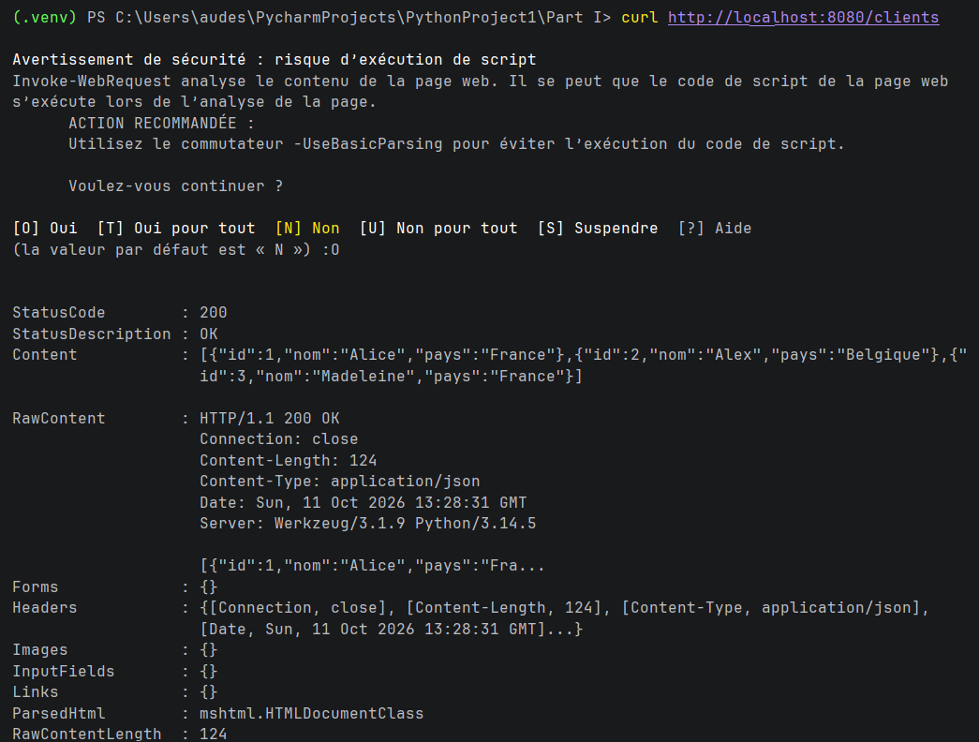
Mais si on suit l’URL : http ://localhost :8080/clients on voit la page web suivante.
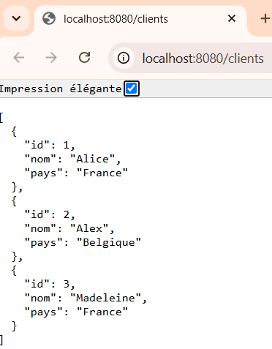
curl http://localhost:8080/clients/1
Dans le terminal
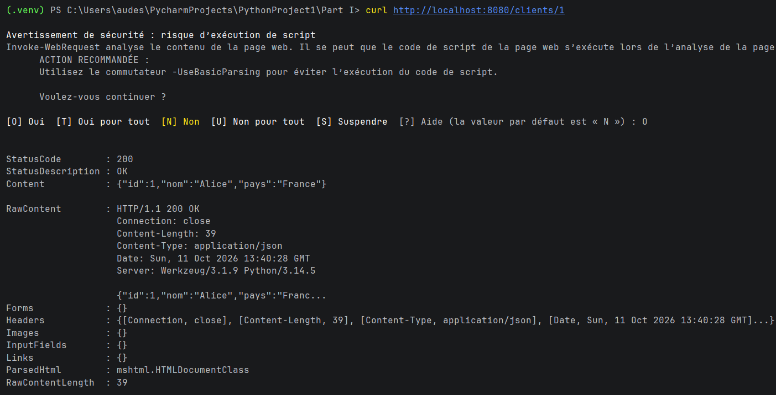
En suivant l’URL
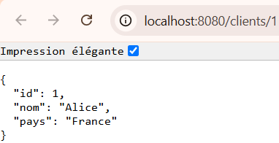
S’agissant cette fois ci des commandes.
curl http ://localhost :8081/commandes
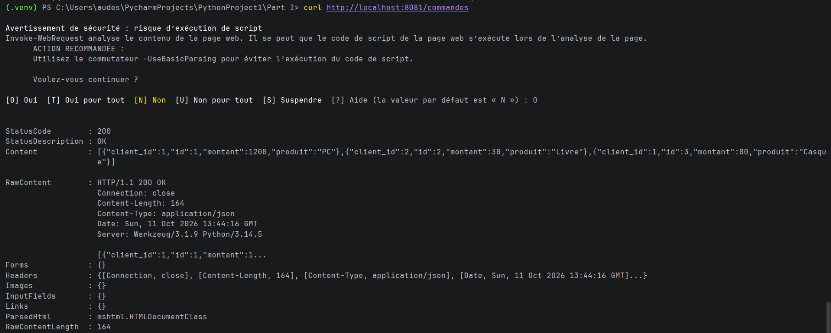
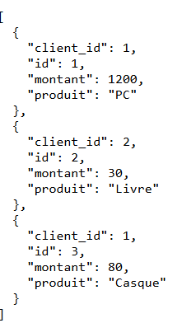
Voici également ce qu’affiche la commande suivante : http ://localhost :8081/commandes/2
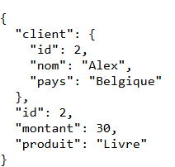
Elle affiche donc la commande numéro 2 correspond au client n°2 dont le nom est Alex qui vit en Belgique et qui a commandé un livre pour 30 €.

2. Le réseau Docker
On dockerise le micro-services clients en suivant les commandes du TP en créant tout d’abord un dockerfile pour clients en suivant les instructions du TP. Puis les 3 étapes suivantes sont nécessaires.
- Dockerisation des clients
- On doit construire l’image de la manière suivante : docker build -t microservice-clients ./clients
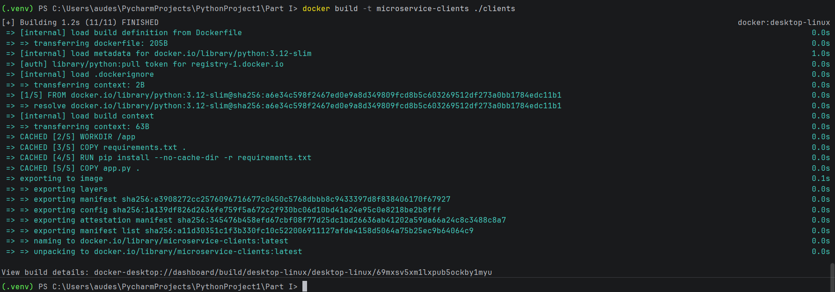
- Ensuite on lance le conteneur
Avec la commande suivante : docker run -p 8080:8080 --name clients microservice-clients. Si le conteneur existe déjà on le supprime avec la commande suivante (docker rm clients).
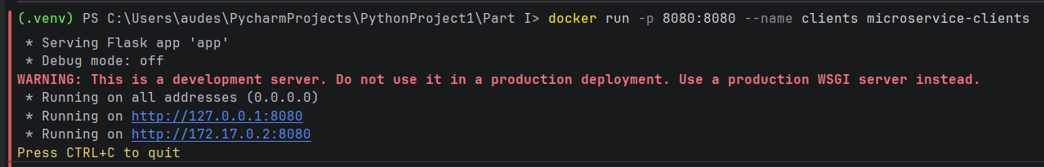
- Enfin on teste
Avec la commande suivante : curl http://localhost:8080/clients et on obtient les clients
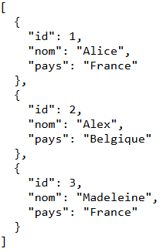

- Dockerisation des commandes
Après avoir dockeriser le micro-service Clients on fait la même chose pour le micro-service Commandes
- On doit construire l’image de la manière suivante : docker build -t microservice-commandes ./commandes
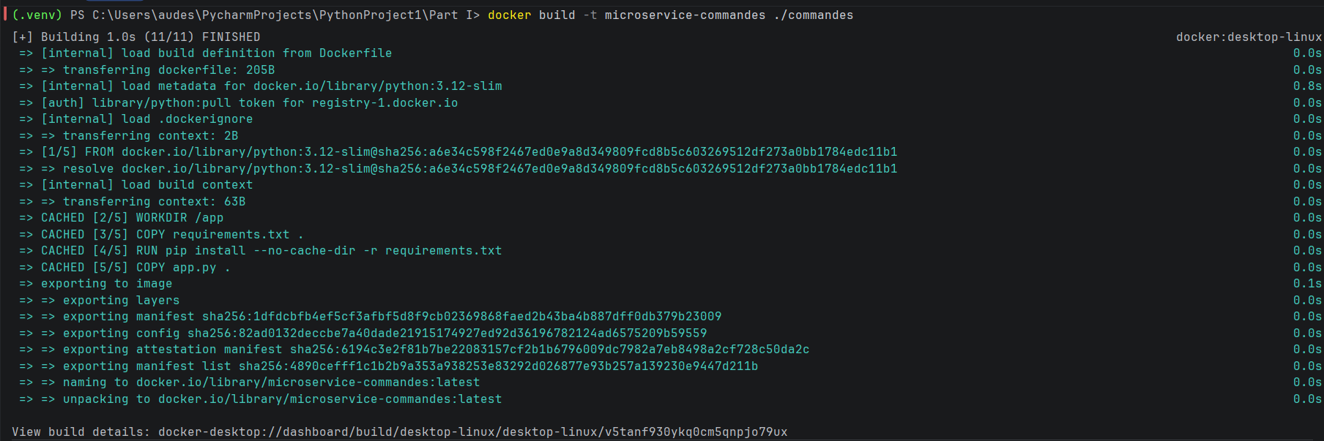
- Ensuite on lance le conteneur
Si le conteneur existe déjà on le supprime avec la commande suivante docker rm commandes puis on utilise la commande docker run -p 8081:8081 --name commandes microservice-commandes
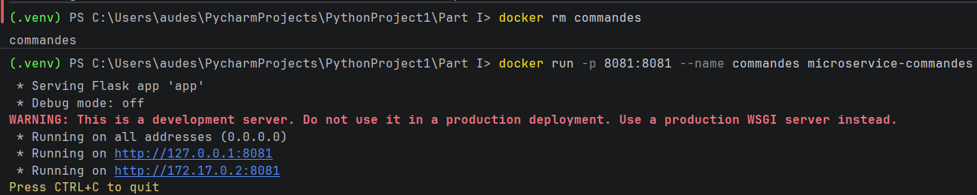
- Enfin on teste
Avec la commande suivante : curl http://localhost:8081/commandes
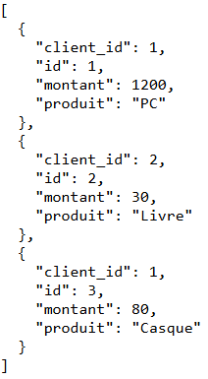
  - Gestion des erreurs
Tester curl http://localhost:8080/clients/100
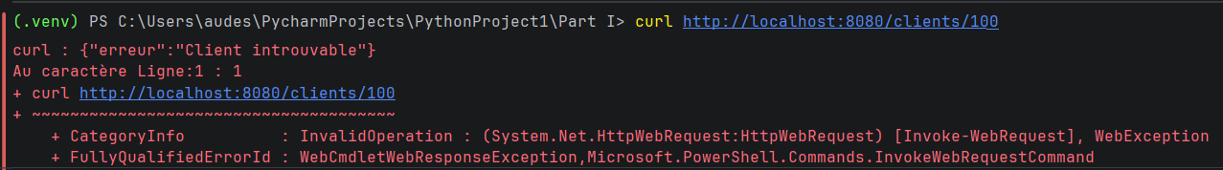
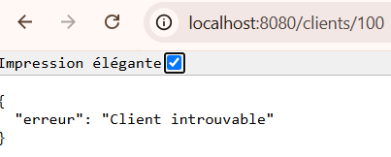
Si je teste curl http://localhost:8081/commandes/100
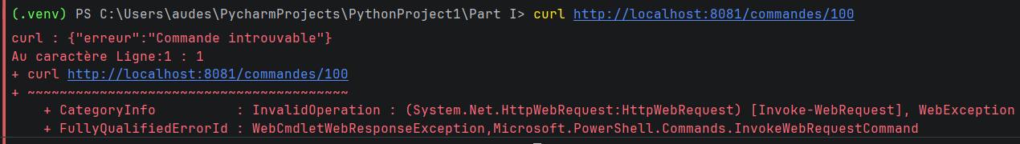
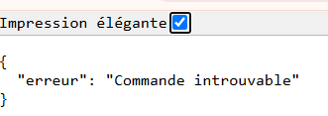
Ceci est cohérent avec le code que nous avons créé pour ce genre d’événement
Pour clients :
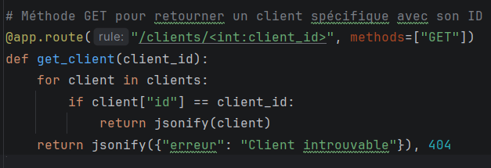
Pour commandes :
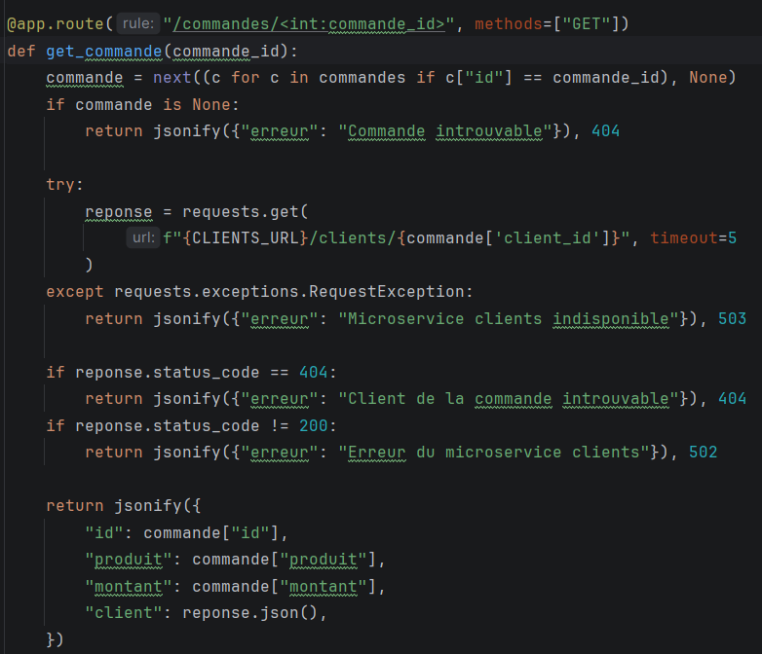
LA CAPTURE CI-DESSOUS MONTRE LES DEUX CONTENEURS EN FONCTIONNEMENT.

LA CAPTURE MONTRANT UN APPEL REST DE COMMANDES VERS CLIENTS.
Commande numéro 1
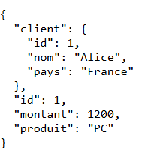
Commande numéro 2
Commande numéro 3
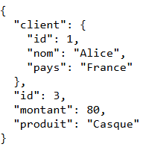

Part II: PROJET KAFKA
Pour créer une nouvelle commande lancer dans le terminal la commande suivante
Vérifier l’état des conteneurs
docker ps -a
Redémarre kafka
docker start kafka
Vérifier qu’il tourne bien
Puis on tape dans le terminal la commande : docker exec -it kafka /opt/kafka/bin/kafka-console-consumer.sh --topic commandes-creees --from-beginning --bootstrap-server localhost:9092 pour vérifier que tout fonctionne correctement. Cette commande affiche :
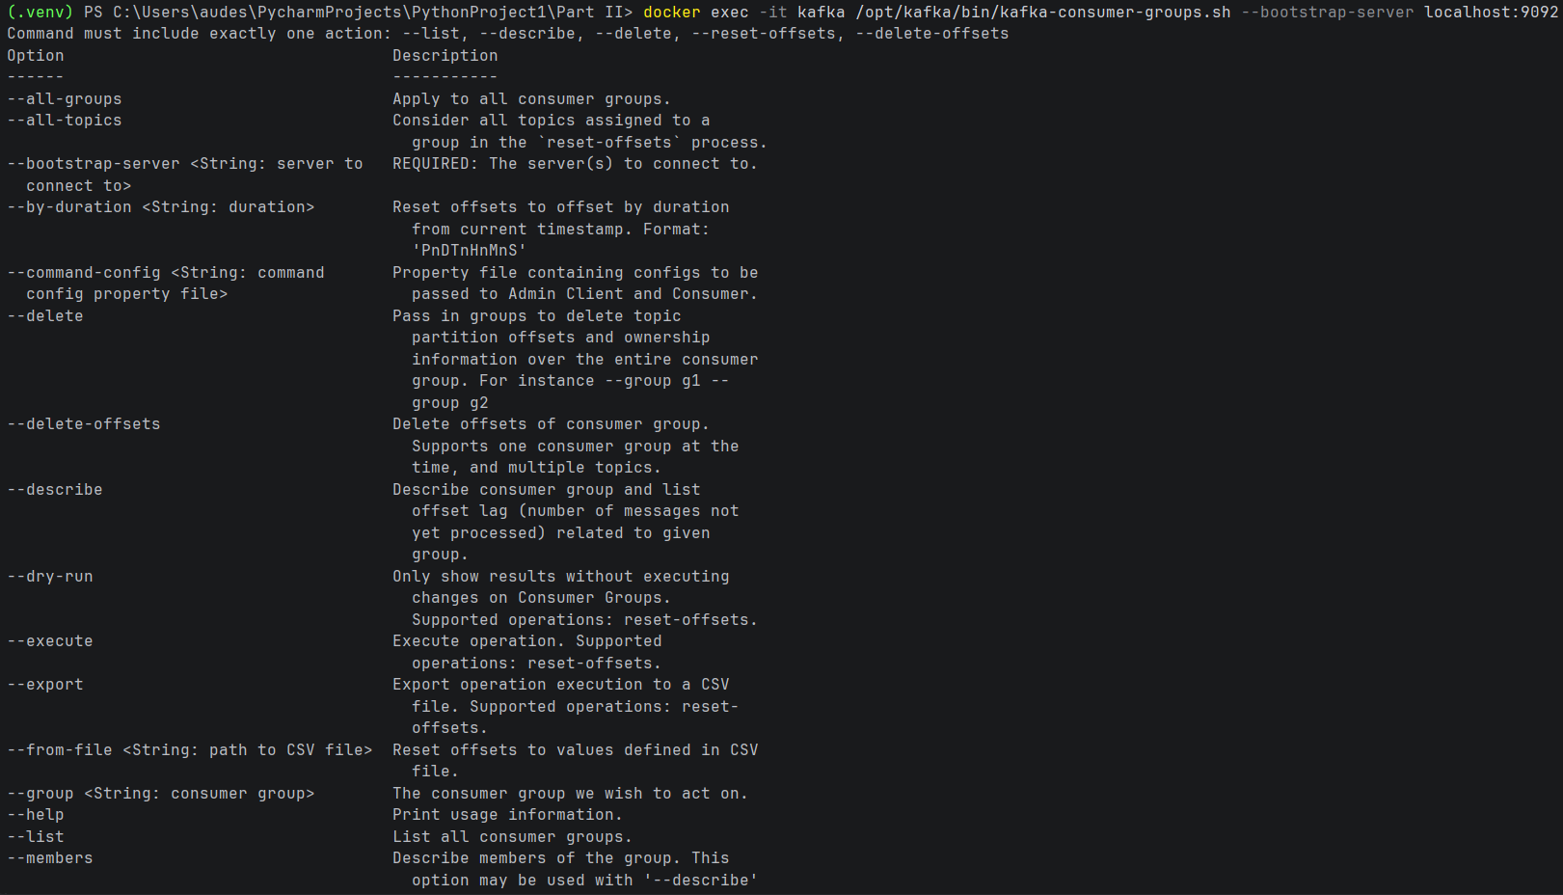
Pour créer des commandes
Invoke-RestMethod -Method Post -Uri http://localhost:5002/commandes -ContentType "application/json" -Body '{"client_id":3,"produit":"PC","montant":900,"date_commande":"2026-10-05T16:45:00"}'
Test de kafka
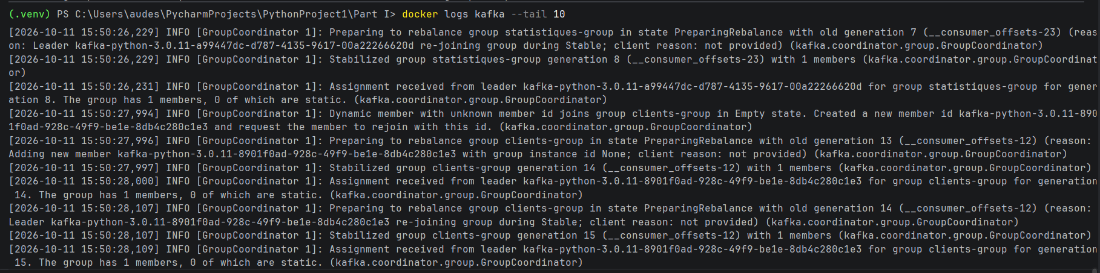
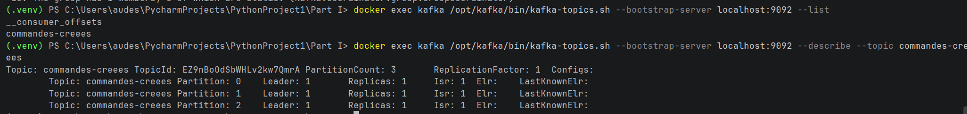
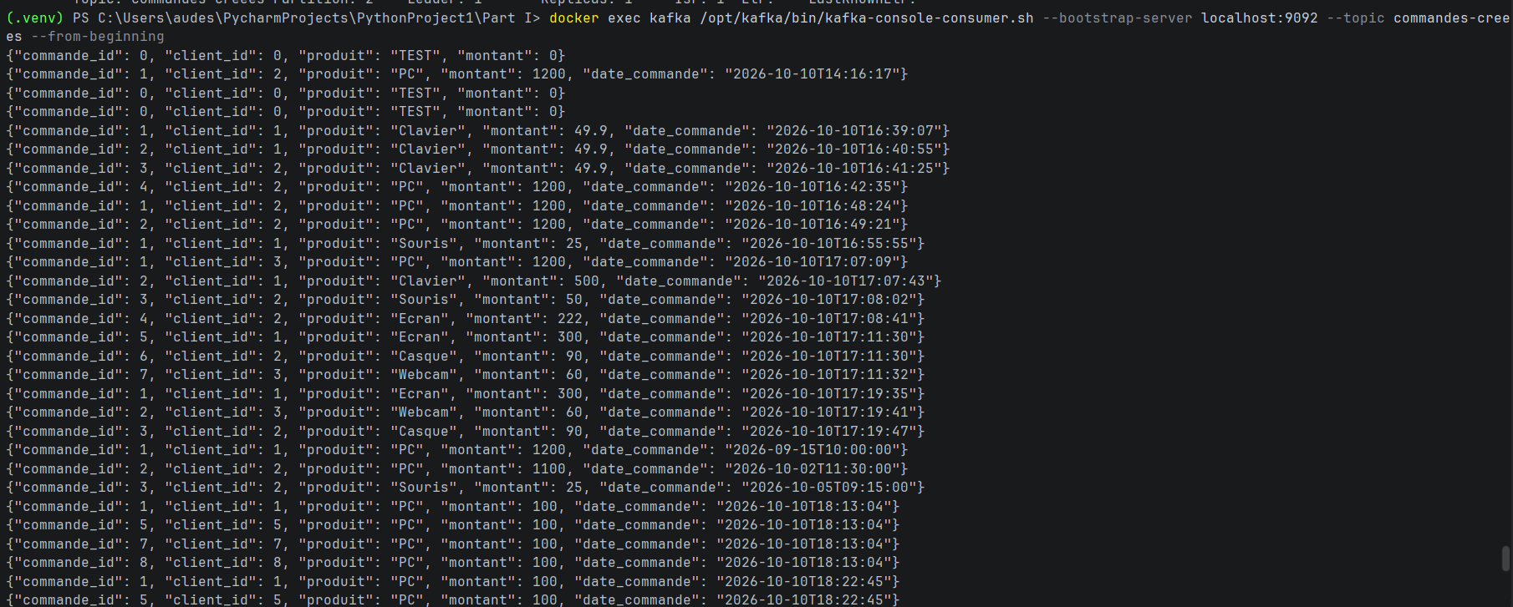
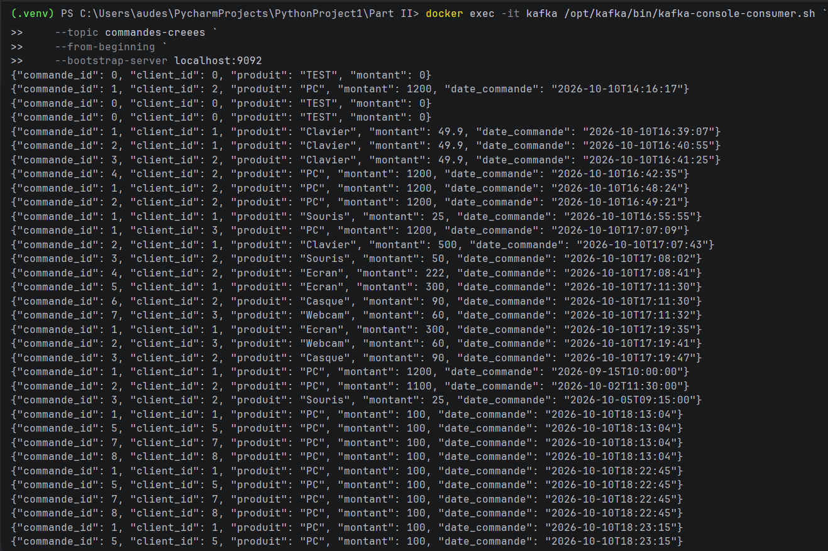
Voici à quoi ressemble le localhost contenant les commandes (http://localhost:5002/commandes)
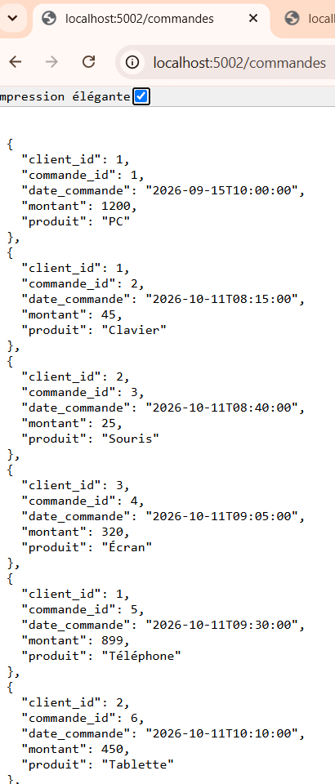

Voici à quoi ressemble le localhost contenant les clients
http://localhost:5001/clients/commandes
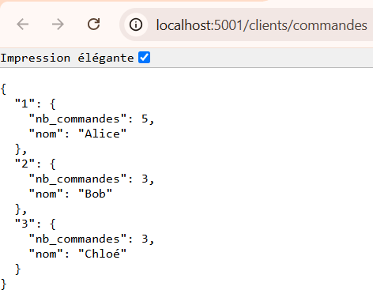
  - Arrêter un micro-service
Un fois le micro-service clients arreté. On crée plusieurs nouvelles commandes et on redémarre le micro-service clients.
Avant de redémarrer commandes, on peut observer deux lags qui valent 1 alors qu’ils valaient 0 avant. Ils correspondent aux deux commandes qui s’affiche dans la deuxième capture d’écran.
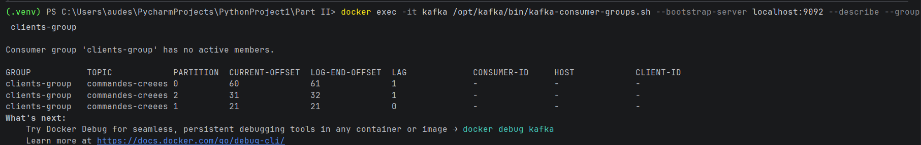
En relançant le file app_clients je vois ça :
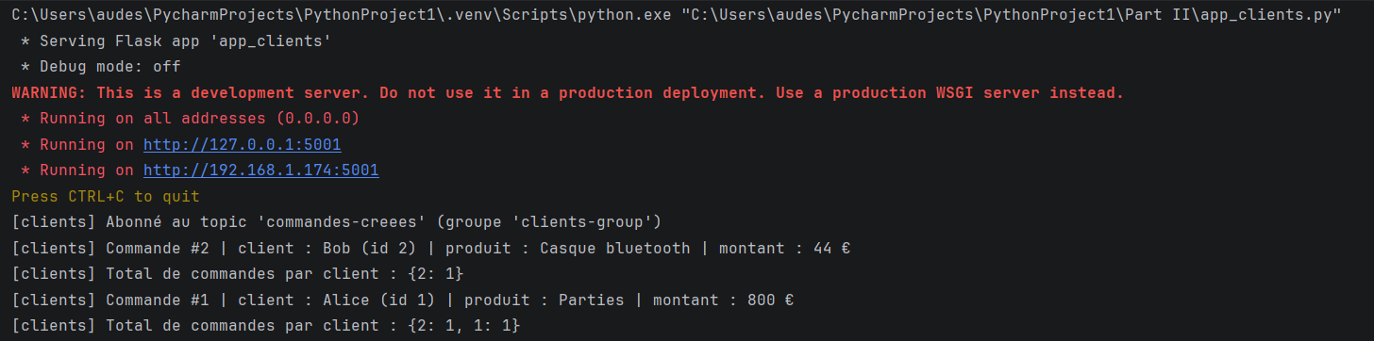
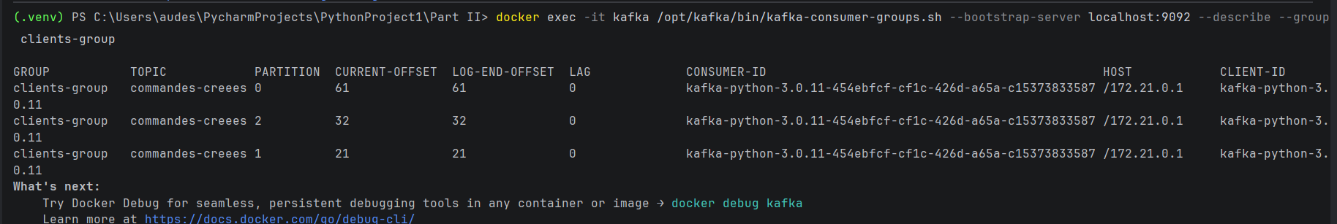
Les lags qui étaient à 1 sont désormais à 0. Les évènements produits pendant l’arrêt du micro service clients n’ont pas été perdus ils se sont juste simplement synchronisés après le redémarrage du micro service.
1.7 Ajouter un deuxième consommateur 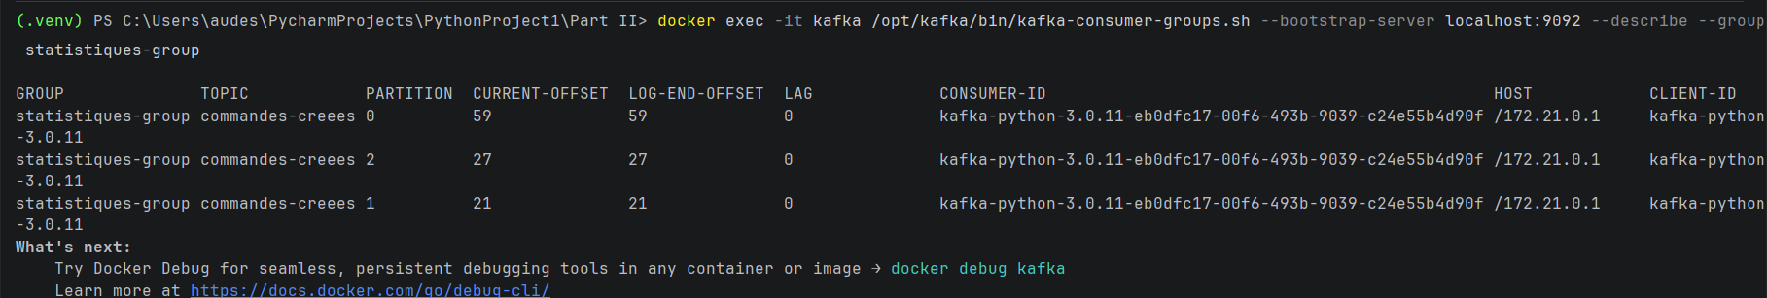
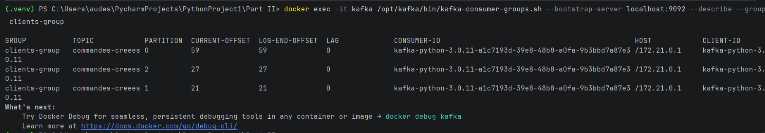
Statistiques
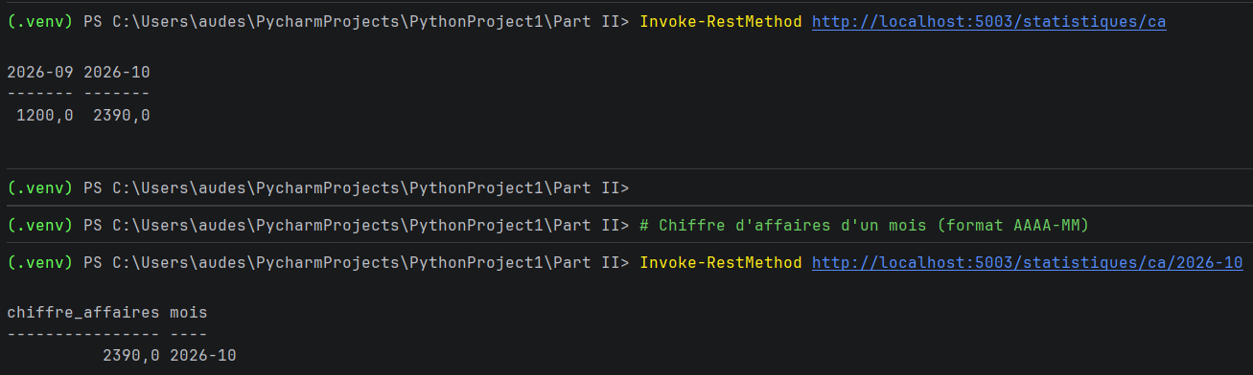
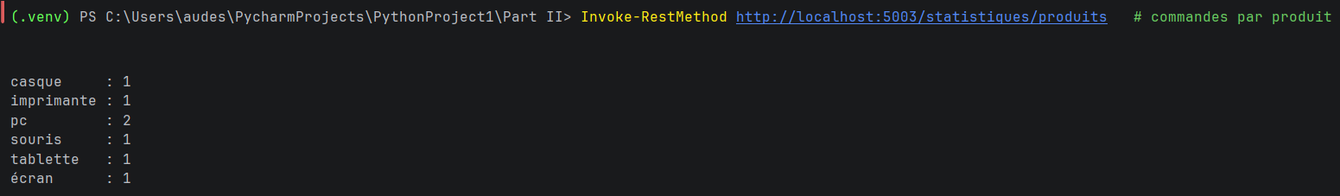
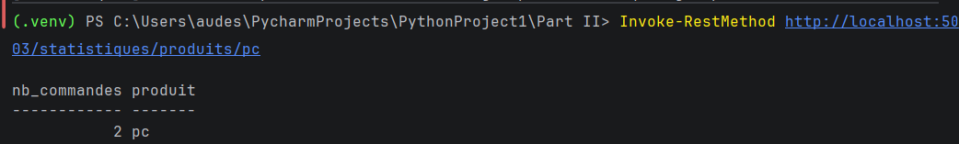
8. Kafka et groupes consommateurs
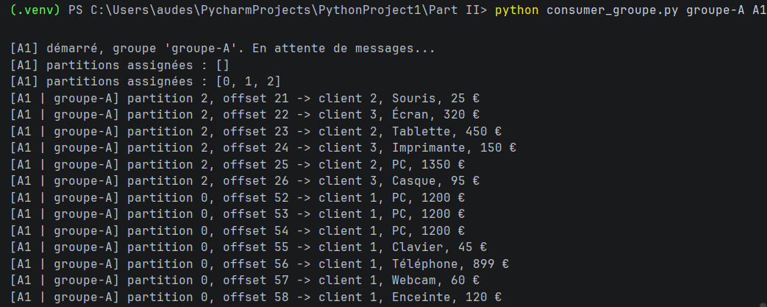
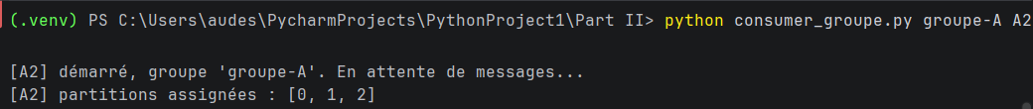
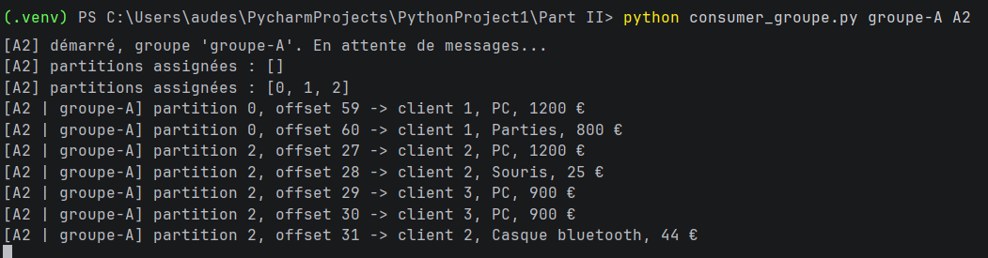
Il n’y a pas de duplication de messages entre les deux groupes. Les messages sont repartis entre les deux groupes afin d’éviter des duplications et que chaque groupe contiennent les messages qui le concernent.
Création de deux consommateurs appartenant à des groupes différents, un fait partie du groupe des clients et l’autre fait partie du groupe des statistiques.
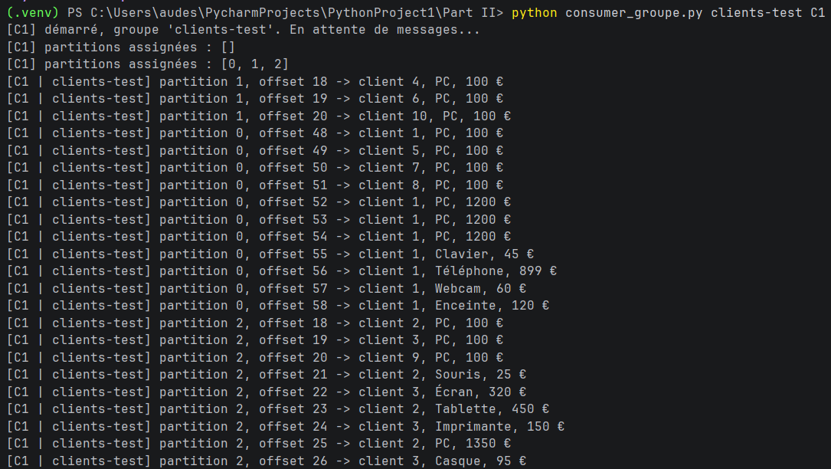
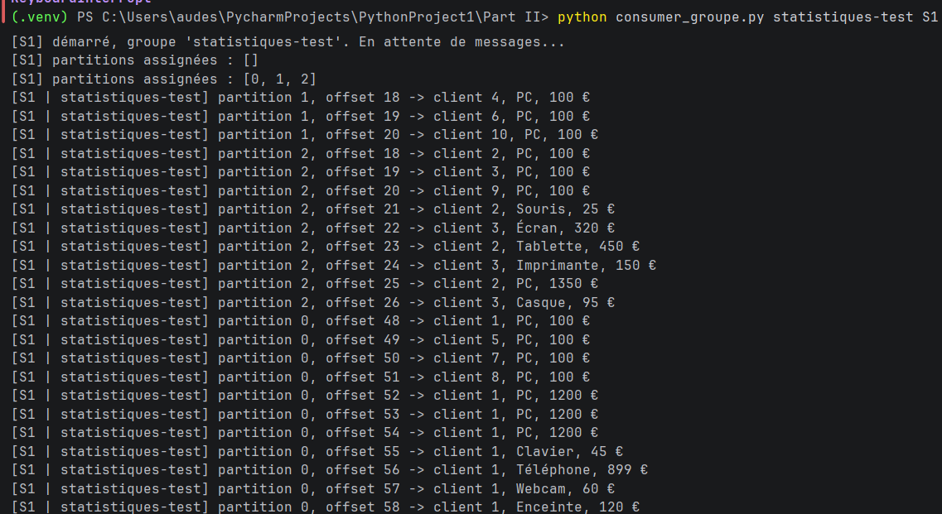
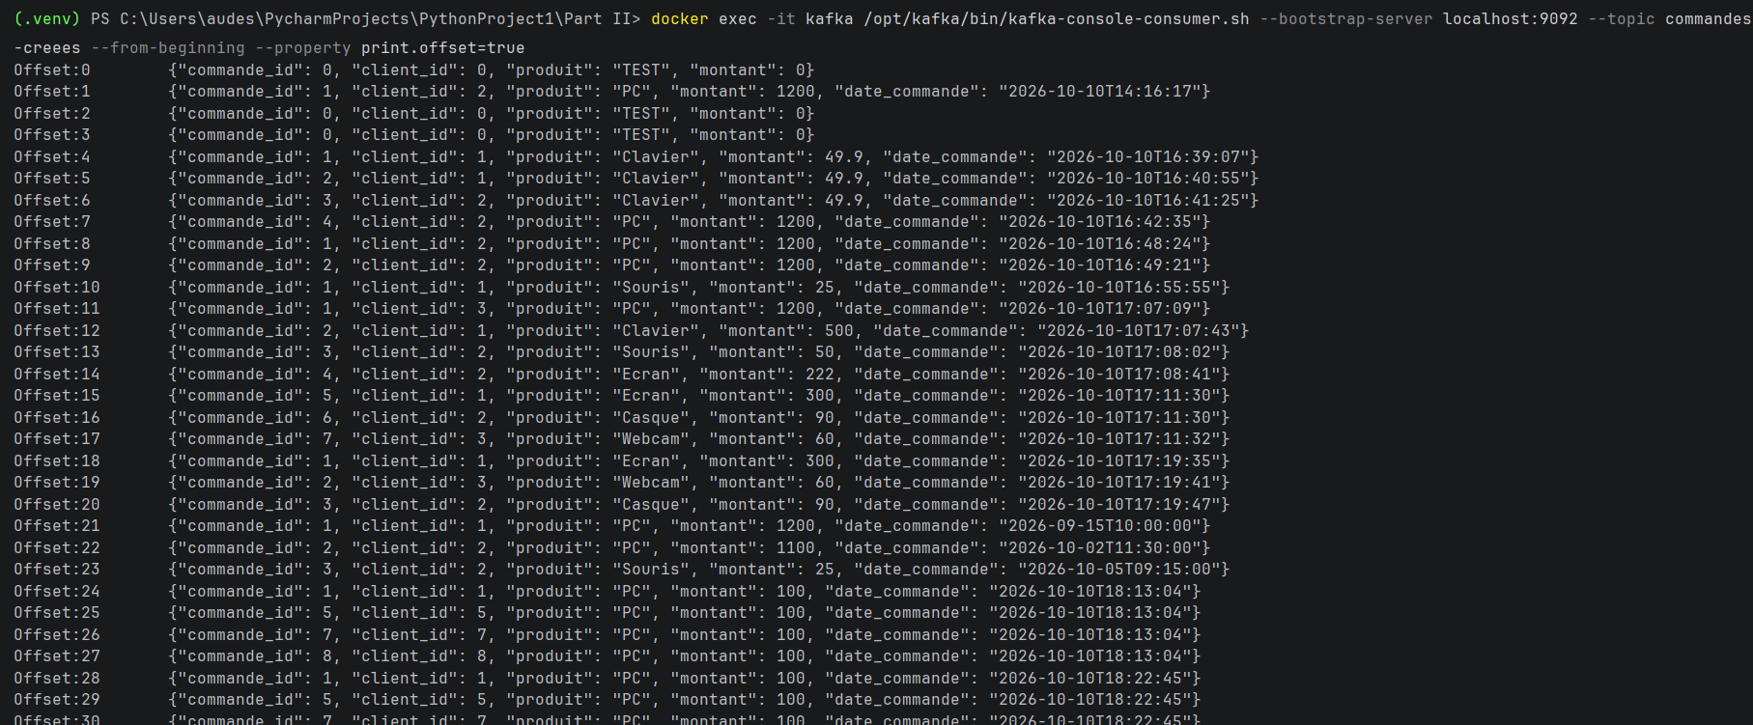
Le group_id détermine le mode de distribution. Un même group_id donne un fonctionnement de file de travail partagée (répartition de charge) : on l’utilise pour monter en charge en ajoutant des instances d’un même service. Des group_id différents donnent un fonctionnement de publication/abonnement (diffusion) : on l’utilise quand plusieurs services indépendants doivent chacun traiter tous les événements, comme ici clients (compteur par client) et statistiques (produits et chiffre d’affaires).
 | Même groupe | Groupes différents
Livraison d’un message | Un seul consommateur du groupe le reçoit | Chaque groupe le reçoit
Nombre de messages vus | Chaque consommateur voit une partie des messages | Chaque consommateur voit tous les messages
Offsets | Un offset par partition, commun au groupe | Un offset par partition et par groupe
Usage | Répartir la charge entre plusieurs instances d’un même service | Faire réagir plusieurs applications différentes au même événement

Statistiques des groupes
